Décode les exercices
Correction

Exercice 1 : L’alphabet Morse

Code le message : « JOYEUX ANNIVERSAIRE »
·−−− −−− −·−− · ··− −··−
·− −· −· ·· ···− · ·−· ··· ·− ·· ·−· ·

Exercice 2 : Le code Morse et l’électricité

- Note l’information donnée par le professeur :
Exemple : Il y a des frites à la cantine
- Code la phrase en morse :
·· ·−·· −·−− ·− −·· · ··· ··−· ·−· ·· − · ··· ·− ·−·· ·− −·−· ·− −· − ·· −· ·

- Envoie le signal lumineux qui porte l’information !
Mettre l’interrupteur sur On pour allumer la lampe (circuit fermé, le courant circule) et sur Off pour l’éteindre (circuit ouvert, le courant ne circule pas).
Laisser la lampe allumée 1 seconde pour les impulsions brèves (·) et 3 secondes pour les impulsions longues (−).
Envoyer le message en respectant le codage de l’information.

Exercice 3 : L’alphabet PigPen
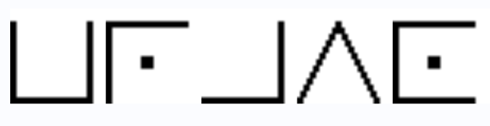
Décode le message : B R A V O

